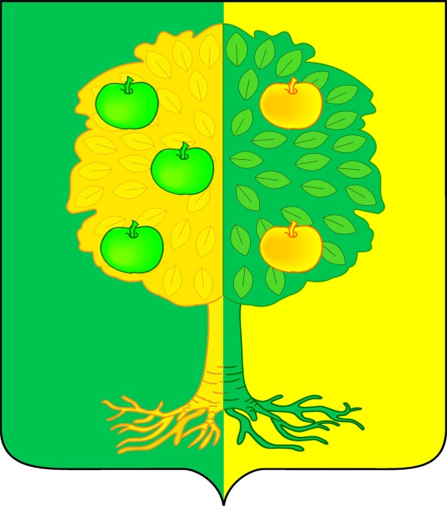

**Совет**

**муниципального образования Мичуринское сельское поселение**

**Динского района Краснодарского края**

**РЕШЕНИЕ**

от 25.02.2021 № 95-17/4

поселок Агроном

**Об отчете главы муниципального образования**

**Мичуринское сельское поселение Динского района**

**о результатах своей деятельности и деятельности органов местного самоуправления Мичуринского сельского поселения за 2020 год**

Руководствуясь ст.35 Федерального закона от 06 октября 2003 года № 131-ФЗ «Об общих принципах организации местного самоуправления в Российской Федерации», статьёй 26 Устава муниципального образования Мичуринское сельское поселение Динского района, заслушав и обсудив отчет главы муниципального образования о результатах своей деятельности и деятельности органов местного самоуправления за 2020 год (далее отчет), Совет муниципального образования Мичуринское сельское поселение Динского района р е ш и л:

1. Признать работу главы администрации муниципального образования Мичуринское сельское поселение В.Ю. Иванова и администрации муниципального образования Мичуринское сельское поселение за 2020 год удовлетворительной.

2. Поручить администрации Мичуринского сельского поселения опубликовать настоящее решение и представленный отчет в газете «Мичуринские вести»;

2.2. разместить настоящее решение на официальном сайте администрации в сети Интернет http://www.michurinskoe.org .

3. Контроль за исполнением настоящего решения возложить на депутатскую комиссию Совета по финансово-бюджетным, налоговым, имущественным, правовым отношениям (Гавриленко).

4. Настоящее решение вступает в силу со дня его подписания.

Глава Мичуринского сельского поселение В.Ю. Иванов

Заместитель председателя

Совета Мичуринского сельского поселения Е.В. Дружинин